Appendice

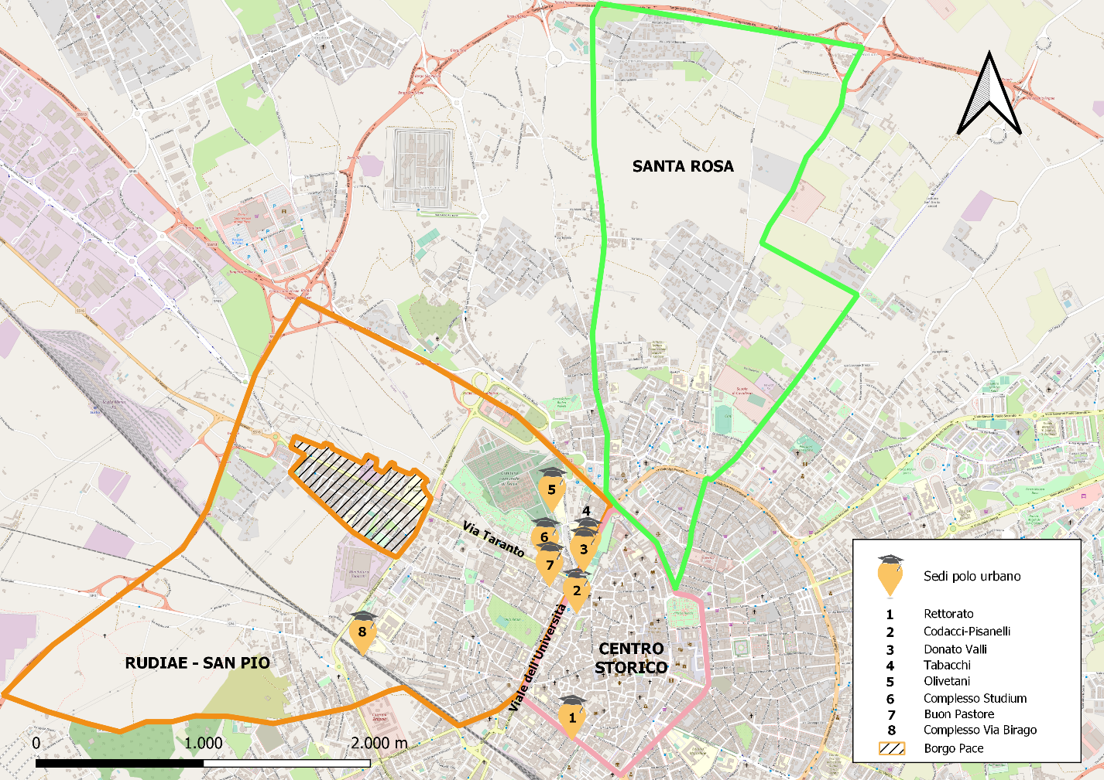
Fig. 1. Sedi universitarie del polo urbano (Fonte: Elaborazione di XXXXX su dati Comune di Lecce tramite software QGis)
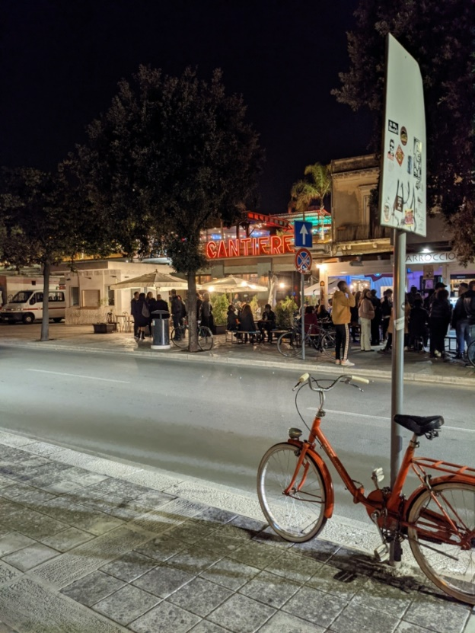

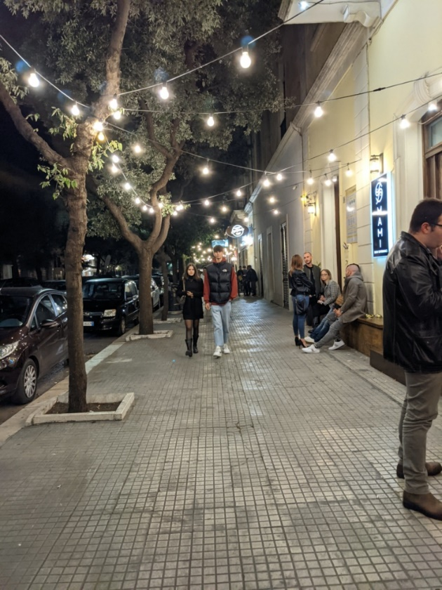

Foto 1 e 2 - Serata nel quartiere San Pio. A sinistra, via Taranto; a destra viale dell’Università (Foto XXXXX)

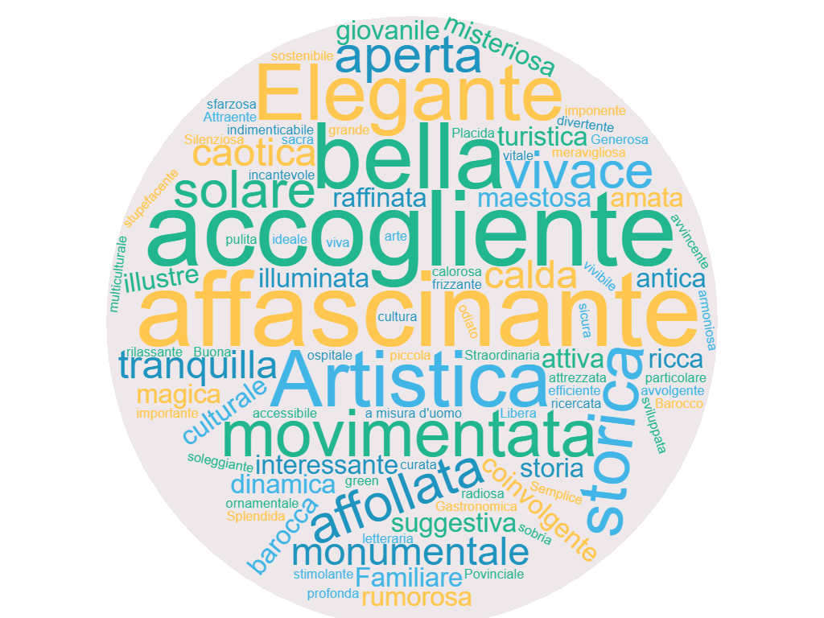
Fig. 2. Word Cloud relativa alla domanda n. 5 («Con quali aggettivi la descriveresti?») (Fonte: Elaborazione propria tramite il sito classic.wordclouds.com)

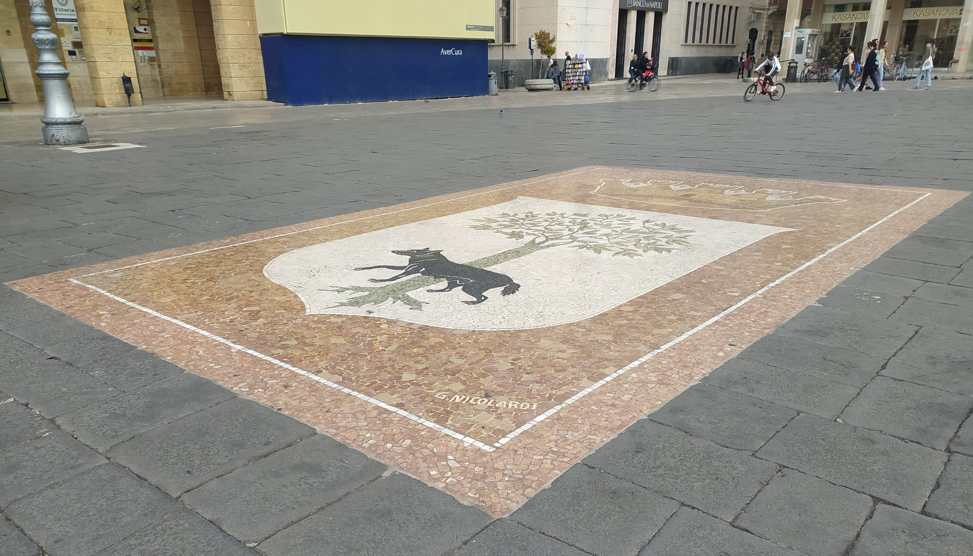

Foto 3. Mosaico raffigurante lo stemma civico in Piazza Sant’Oronzo (Lecce) (Foto XXXX)

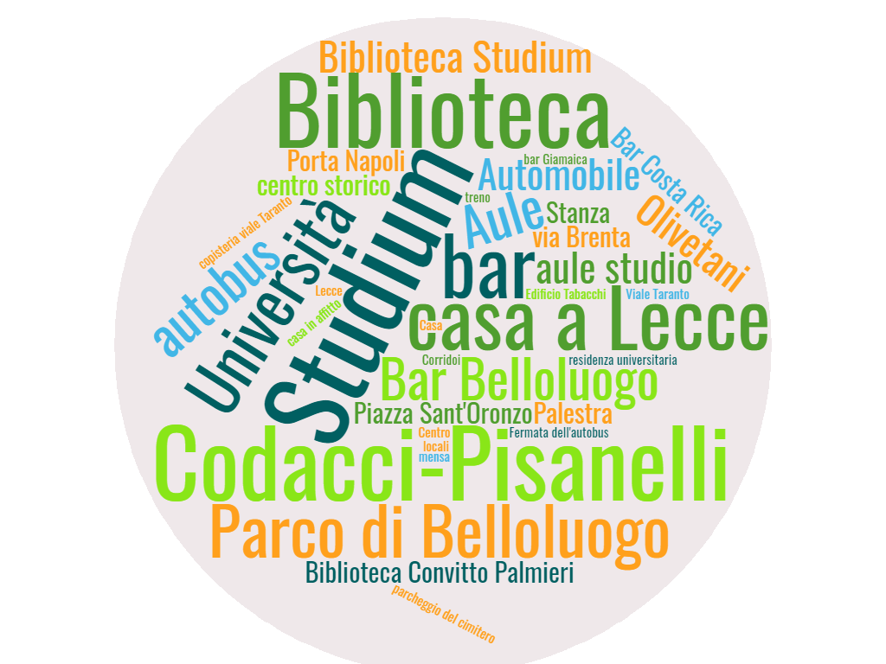
Fig. 3. Luoghi periodo pre-pandemico (Fonte: Elaborazione propria tramite il sito classic.wordclouds.com)

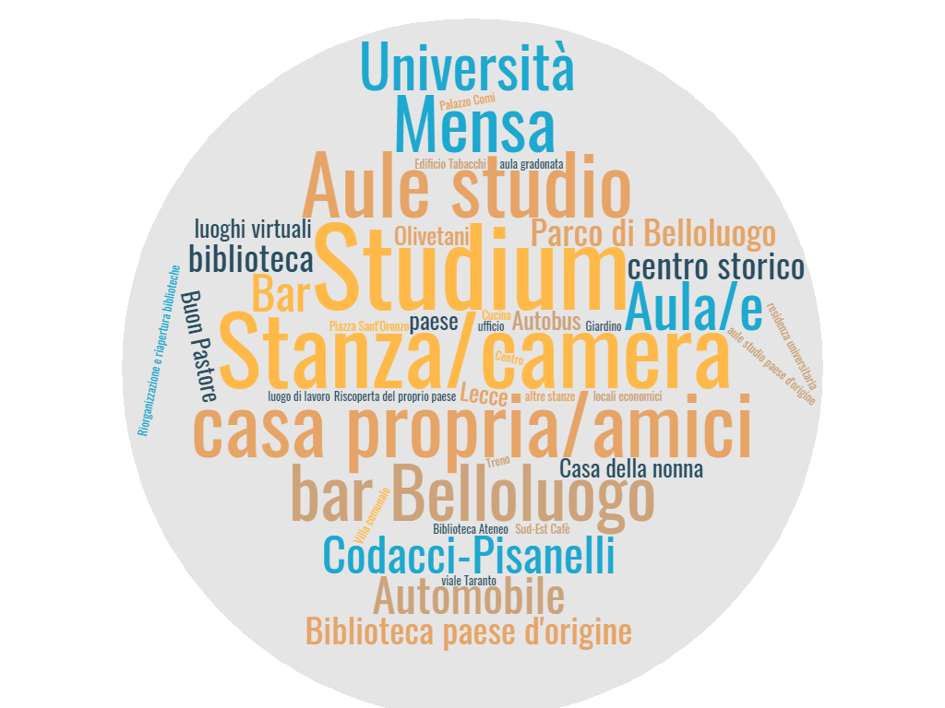
Fig. 4. Luoghi periodo post pandemico (Fonte: Elaborazione propria tramite il sito classic.wordclouds.com)

